**仪陇县迪盛出租汽车有限公司**

**防汛应急预案**

为进一步加强我司道路运输防汛应急工作的开展，提升应急救援快速反应能力，保证及时处置突发事件，把灾害损失降低到最低最小程度。根据国家有关防汛工作法律法规和省、市、县防汛工作要求，以及仪陇县道路运输管理局相关安排与部署，结合公司实际，制定本预案。

一、指导思想

以党的十八大、十九大系列会议精神为统领，以“立足

防洪抗汛为重点，消除麻痹思想和侥幸心理，扎扎实实做好防汛应急运输各项准备工作，确保日常营运安全稳定。

1. 工作方针

按照“安全第一、常备不懈、防抗结合、全力抢险”

的工作思路，和防汛应急运输的要求，认真查找防汛工作中和薄弱环节，解决突出问题，加大防汛工作经费投入，落实防汛抢险队伍、物资及车辆，确保安全度汛。

1. 工作原则
2. 坚持以人为本的原则。以保障人民群众生命财产安

全为出发点和落脚点，最大程度减少洪涝灾害造成的人员伤亡和财产损失。

1. 坚持有备无患的原则。提前做好汛期防汛抢险工作

安排，准备好应急车辆和其它防汛物质，确保有备无患。

1. 坚持快速高效的原则。在出现险情时，相关人员必

须快速反应，及时高效开展抢险工作，最大限度减少汛期灾害给人民群众生命安全带来的危害。

四、汛期应急组织机构及职责

为切实加强汛期防汛应急运输工作组织领导，结合我司实际，成立汛期工作领导小组。 领导小组下设办公室、抢险救灾小组、警戒联络小组、支援保障小组和防汛应急抢险队伍及车辆。

1、防汛工作领导小组

组　长：林尉巍 电话：18990866999

副组长：张筱明 　 电话：18990778967

成　员：刘宣佑 电话：18990777799

李 军 电话：13228260077

李根琴　　 电话：13890767672

杨 燕 电话：18781767555

王 勇 电话：15328444700

李兴胜 电话：15387642529

2、 防汛工作领导小组职责

制定汛期道路运输突发事件应急防范与处置的具体措施；在汛期突发事件发生时，统一指挥，调度和协调汛期应急车辆参与应急处置工作；统一调配防汛应急经费的使用；指导抢险救灾工作；必要时请求上级应急机构实施应急增援。

3、防汛工作领导小组办公室职责

1）防汛工作领导小组办公司设在本司安全科，由公司经理林尉巍担任组长，负责汛期全面工作的开展与落实。

2）防汛办职责：履行值守应急、信息汇总、信息上报和综合协调职能；组织编制、修订本司年度防汛应急预案；指导和监督检查防汛应急预案的编制、修订和防汛处置措施的落实及实施；督促检查本司防汛应急组织机构和队伍建设。

4、抢险救灾小组：负责配合专业抢险救援人员做好现场伤员抢救、转移工作。

5、警戒联络小组：负责加强与当地抢险救援部门和公司内部的联系并维护好现场秩序，守护救灾物品。

6、支援保障小组：负责转移伤员，供应抢险救灾物质及其他后勤保障工作。

7、防汛应急抢险队伍及车队：负责现场救援人员和物质的接送。

二、指挥程序

领导小组在接到汛期事故，按照严重程度影响范围等因素采取以下措施：

1、领导小组组长在接到汛期事故后，立即防汛应急预案，并及时向上级主管部门报告。

2、立即通知副组长及各领导小组成员迅速赶往现场，及时开展抢救伤员、物资和维护现场秩序等救援工作。

3、立即调度防汛应急队伍及车辆赶赴现场，开展抢险救援工作。

4、落实值班制度，确保通讯联络畅通。

三、信息报告

按照早发现、早报告、早处置的原则，我司领导小组收集并督促驾乘人员及时报告发现可能或已经发生的汛期各类突发事件信息，包括灾害发生的时间、地点、范围、程度、危害及趋势等。同时，在第一时间向当地人民政府及主管部门报告。

四、后期处理

汛期突发事件处理完毕后，应做好参与抢险的应急车辆的维护保养，尽快恢复正常的道路运输秩序。

附：1、汛期值班安排表

2、防汛抢险队伍及车辆配置表

3、防汛抢险应急示意图

附件1

**仪陇县迪盛出租汽车有限公司**

**汛期值班安排表**

|  |  |  |
| --- | --- | --- |
| 时 间  2019年5月---9月 | 值班人员 | 联系电话 |
| 每月1------6日 | 林尉巍、刘宣佑 | 18990866999  18990777799 |
| 每月7-----12日 | 张筱明、李根琴 | 18990778967  13890767672 |
| 每月13----18日 | 李 军、杨 燕 | 13228260077  18781767555 |
| 每月19----24日 | 林尉巍、王 勇 | 18990866999  15328444700 |
| 每月25----31日 | 张筱明、李兴胜 | 18990778967  15387642529 |

说明：1、值班电话：0817-7655888

2、值班人员必须坚守岗位，有情况及时向领导汇报；

3、值班人员的值班时间每月固定。

附件2

**仪陇县迪盛出租汽车有限公司**

**防汛抢险队伍及车辆配置表**

|  |  |  |  |  |
| --- | --- | --- | --- | --- |
| 队伍  成员 | 所属小组 | 配置车辆 | 车辆技术等级 | 联系电话 |
| 苟小平  程 奇 | 抢险救灾小组 | 川R2V003 | 二级 | 17781127950  18783937138 |
| 李 伟  何爱民 | 抢险救灾小组 | 川R6W966 | 二级 | 13508276788  18281777101 |
| 秦天保  蔡兴伟 | 警戒联络小组 | 川R2S716 | 二级 | 15328411006  15808413867 |
| 张玉全  石天林 | 警戒联络小组 | 川R8T799 | 二级 | 13438772219  13408177495 |
| 马 果  马 波 | 支援保障小组 | 川R3T620 | 二级 | 15775812423  15228135610 |

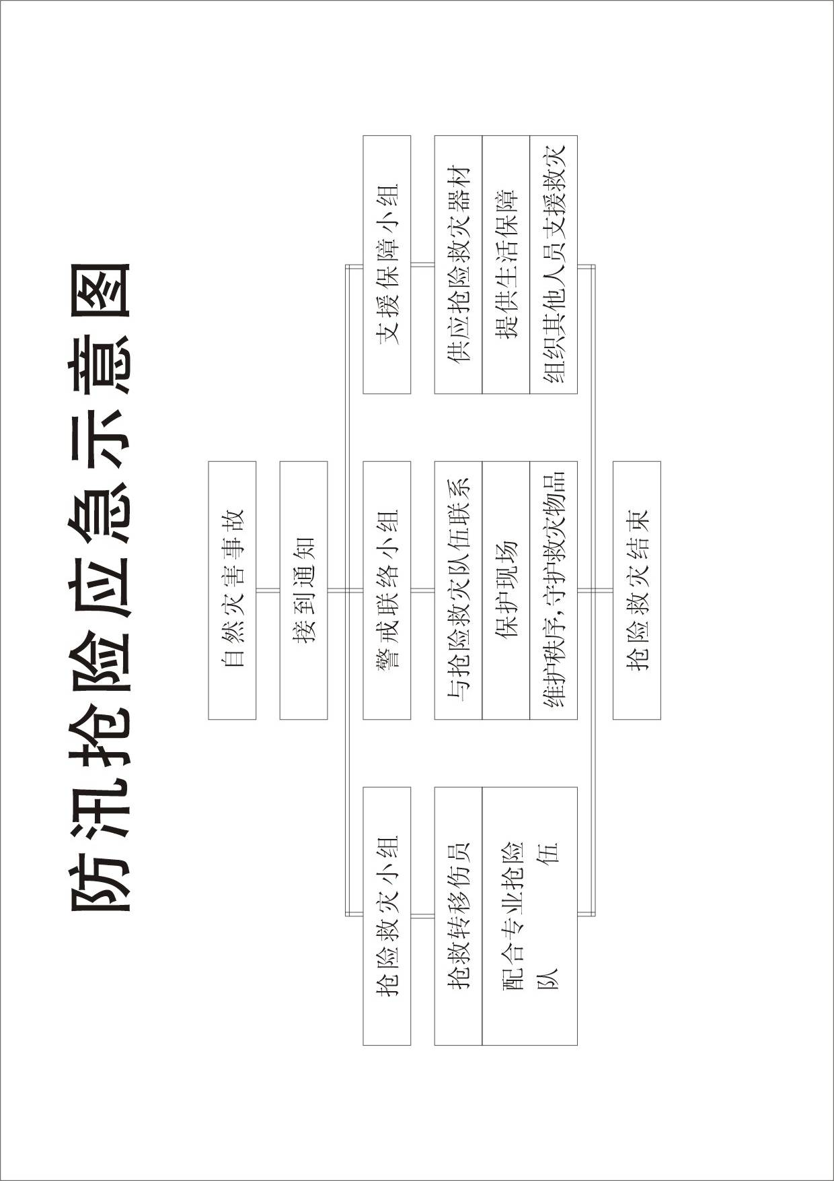附件3